**Лекция № 4 (21)** – 22.09.23 г. МСАиП

### **8.1.4.3. Методология структурного анализа и проектирования**

Методология структурного анализа и проектирования (SADT–Structured Analysis and Design Technique) разработана для описания и понимания больших производственных сред (искусственных систем с техникой, людьми, информацией) различной физической природы. SADT была разработана и апробирована практически в период с 1969 по 1973 г. В последствии она была усовершенствована и для её реализации в автоматизированном режиме было создано программное обеспечение.

Разработка SADT велась в рамках проектов:

**ICAM** (Integrated Computer – Aided Manufacturing) – разработка подходов повышения эффективности производства за счёт систематического внедрения компьютерных технологий,

**IISS** (Integrated Information Support System) – создание технологии, позволяющей логически и физически объединять в сеть неоднородные вычислительные системы.

Методология SADT фактически является метаметодологией, вмещающей семейство моделей **IDEF** (**I**CAM **DEF**inition):

**IDEF0**– методология создания функциональных моделей (структурированного представления функций или процессов в системе),

**IDEF1** –методология создания информационных моделей, представляющих структуру и семантику информации в системе,

**IDEF2** – методология создания динамических моделей, представляющих зависящие от времени характеристики поведения системы,

**IDEF1X**– методология семантического моделирования данных (**IDEF1X**= e**x**tended **IDEF1** = **IDEF1**+ **E-R**, где **E-R**– **ER**-модель (англ. entity–relationship model, ERM) –модель данных, позволяющая описывать концептуальные схемы предметной области).

Далее рассмотрим основы методологии SADT/IDEF0 [6].

**Методология SADT/IDEF0**. Под словами “система», «объект”, “моделирование”, “модель” будем понимать соответствующие им понятия, определения которых приведены ранее в разделе 1. Описание системы с помощью SADT называется моделью (SADT-модель), принадлежащей классу изобразительных (графических) моделей, который также был выделен ранее.

В SADT-модели используется как естественный, так и графический языки. Естественно – языковое описание (вербальная модель) системы осуществляют люди (человек), хорошо знающие и понимающие систему. Графический язык SADT преобразует вербальную модель в графическую SADT-модель, устраняя в значительной части неопределённость и неоднозначность естественного языка, сохраняя его структуру и семантику. Поскольку система является сложной, то она описывается множеством SADT-моделей, которые определённым образом строго упорядочиваются.

С точки зрения **SADT/IDEF0** SADT-модели сосредоточиваются на функциях системы. Поэтому они называются также функциональными моделями.

Любая система (объект) дуальна. Она является носителем одновременно функции (процесса) и физического предмета или механизма (покоя). Механизм реализует функцию, которая определяет характер (суть, смысл) преобразования входа (входного вектора) системы в её выход (выходной вектор). При этом конкретная любая функция в нормальных условиях, как правило, ограничена некоторыми условиями, находящимися вне функции.

Например, хлебопекарня, принадлежащая хлебозаводу, предназначена для производства хлеба. Функцию пекарни обозначим глагольным оборотом “**выпечь хлеб**” – это процесс. Упрощенно, для выпечки хлеба и образующихся при этом отходов (компоненты выходного вектора Y) необходимы сырьё и хлебопекарное оборудование (компоненты входного вектора X), персонал пекарни (механизм, обеспечивающий реализацию процесса выпечки хлеба) и, чтобы из сырья получился хлеб нужного ассортимента и качества, а не что – либо другое, рецепт (управляющее воздействие – регламентирующий фактор). Входной и выходной векторы, механизм, управление (управляющее воздействие) принадлежат окружающей среде вне функции и являются по смыслу и физической природе объектами, для названия которых используются имена существительные (в общем случае обороты на основе имен существительных).

Приведённая вербальная модель (естественно – языковое описание) пекарни компактно и выразительно представляется графической моделью, приведённой на рис. 8.4.3.1. Эта модель в методологии IDEF0 является частным случаем **функционального блока,** канонический (от гр. kanon– правило, предписание) вид которого показан на рис.8.4.3.2.

Функциональный блок является фундаментальной конструкцией SADT-модели. Блок изображается прямоугольником, каждая сторона которого имеет определённое назначение. Левая сторона блока предназначена для **Входов**, верхняя – для **Управления**, правая – для **Выходов**, **нижняя –** для **Механизмов**. Функциональный блок преобразует Входы в Выходы, т.е. входную информацию в выходную информацию. Управление определяет, когда и как это преобразование может или должно произойти. Механизм непосредственно осуществляет это преобразование.

Вернёмся к хлебопекарне как объекту моделирования и её функции “**выпечь хлеб**”. Эта функция является системной (основной) для хлебопекарни. Чтобы выпечь хлеб (функция **Ф0**) необходимо, по крайней мере, замесить тесто из муки, воды, дрожжей и других компонентов (**Ф1**), загрузить тесто в хлебопечку для термической обработки (**Ф2**), перегрузить на поддон хлеб для

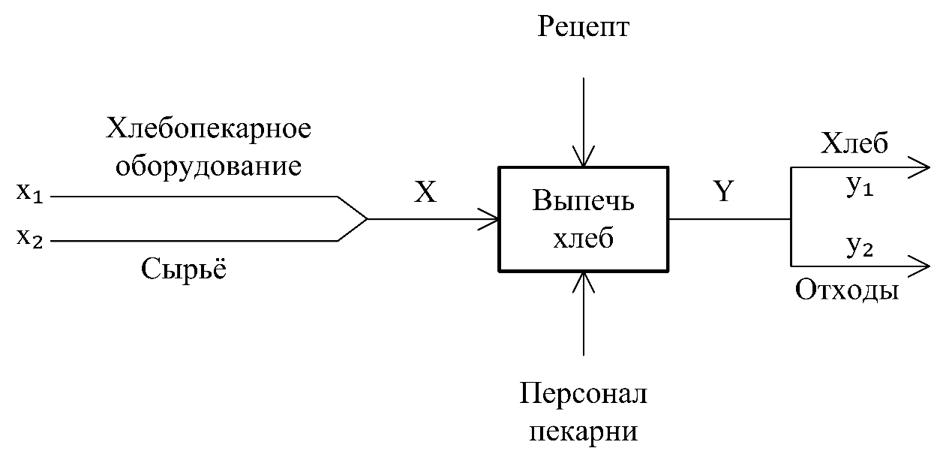

Рис.8.4.3.1. Графическая модель пекарни

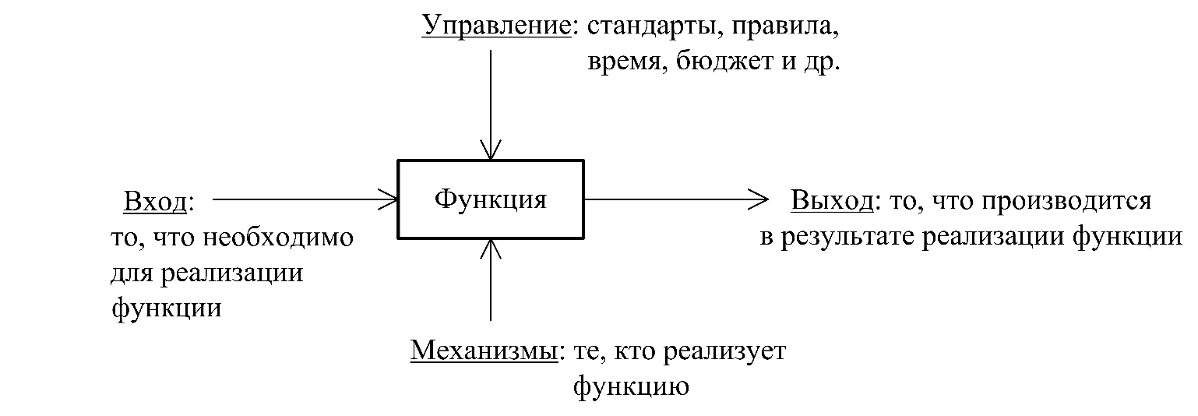

Рис.8.4.3.2. Графическая модель функционального блока

остывания (**Ф3**), проверить его качество (**Ф**4) и утилизировать брак (**Ф**5), если обнаружилась некачественная партия хлеба. Графическая модель функциональной **декомпозиции** хлебопечки приведена на рис.8.4.3.3, функциональная схема – на рис.8.4.3.4. В общем случае глубина (число уровней) декомпозиции на рис.8.4.3.3 определяется уровнем **М**, элементы фn, n= 1, …, N, которого становятся предельно понятными, и функциональная декомпозиция описывается линейным графом, представленным на этом рисунке, (линейный означает, что любой элемент данного уровня связан только с одним элементом вышестоящего уровня).

**Граф** (гр. grapho –пишу) –множество точек (элементов), некоторые из которых соединены отрезками прямой линии.

**Декомпозиция** (лат. decomposition – разъединение, выделение) - ветвящийся сверху вниз линейный процесс разделения целого на части.

Процесс разделения целого на части сопровождается профессионально – логическим анализом моделируемого объекта на основе знаний и опыта автора декомпозиции (аналитика), в том числе его эвристических (лат. evrica–отыскиваю, открываю) способностей. В силу индивидуальных различий аналитиков функциональные декомпозиции одного и того же объекта будут разниться друг от друга. Теоретическая доказуемость существования единственности декомпозиции для объекта отсутствует принципиально.

Принцип функциональной декомпозиции является основополагающим в методологии **IDEF0**. Здесь функциональная схема, показанная на рис.8.4.3.4, преобразуется в содержательно более насыщенную функциональную диаграмму, приведённую на рис.8.4.3.5. В основании преобразования лежит замена “функции” в функциональной схеме на “функциональный блок” в диаграмме. Диаграмма фиксирует, помимо связей между функциональными блоками, механизмы, реализующие функции, управляющие воздействия на них, а также обратную связь (на рис.8.4.3.5 – рекомендации), обеспечивающую нужное качество выполнения функций.

Диаграмма на рис.8.4.3.5 – это частный случай диаграмм, являющихся основным рабочим инструментом при моделировании объектов в **IDEF0**. Рассмотрим их детальнее безотносительно к конкретному приложению.

Диаграммы имеют собственные **синтаксические** (от гр. syntaxis–составление) правила, определяющие структуру диаграммы - состав, расположение и сочетания в ней блоков. Эти правила важно хорошо понимать, поскольку графические обозначения имеют особый смысл.

Прежде отметим, для детального описания реального объекта может потребоваться несколько десятков диаграмм. Так, если ограничиться четырьмя уровнями декомпозиции (рис.8.4.3.3) и каждый элемент данного

уровня представлять четырьмя составными частями, принадлежащими смежному нижележащему уровню, то общее число диаграмм будет равно 32. При пяти уровнях декомпозиции количество диаграмм увеличится до

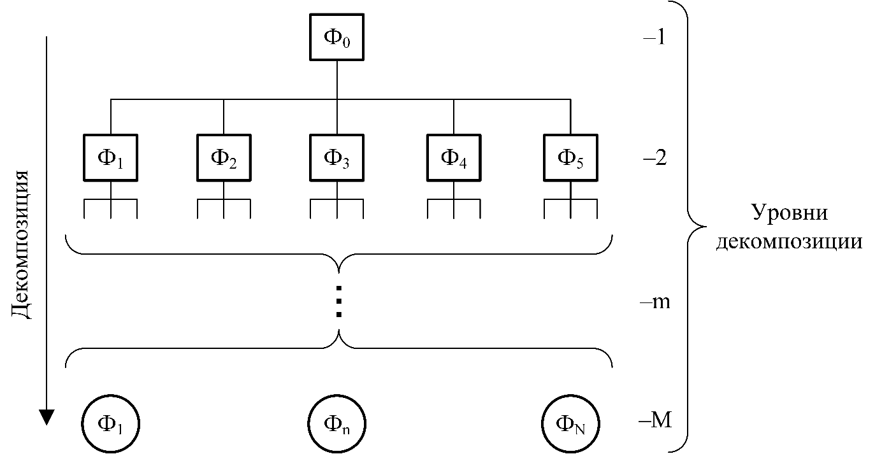

Рис.8.4.3.3. Функциональная декомпозиция хлебопекарни

(общий случай)

Функции: Ф0 - выпечь хлеб,

Ф1 - замесить тесто,

Ф2 - обработать термически тесто в печи,

Ф3 - выгрузить буханки из печи,

Ф4 - проверить качество,

Ф5 - утилизировать брак

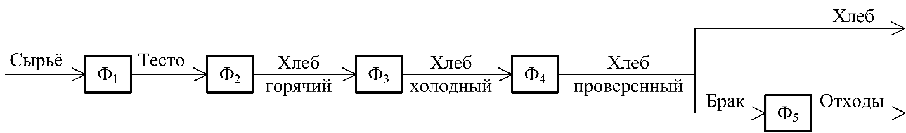

Рис.8.4.3.4. Функциональная схема хлебопекарни

Обозначения: Ф1 - замесить тесто,

Ф2 - загрузить хлебопечку,

Ф3 - перегрузить на поддон,

Ф4 - проверить качество,

Ф5 - утилизировать отходы

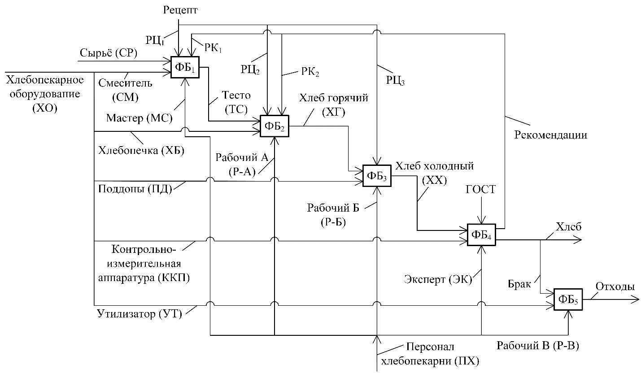

Рис.8.4.3.5. Функциональная диаграмма хлебопекарни

157. Кроме того, одну и ту же диаграмму переделывают несколько раз, что приводит к появлению различных её вариантов (версий). Множество диаграмм однозначно упорядочено линейным графом соответственно логике функциональной декомпозиции моделируемого объекта. Чтобы сохранить эту упорядоченность и восстановить связи любой диаграммы с примыкающими диаграммами со смежных уровней (вышестоящего и нижестоящего уровней графа функциональной декомпозиции) с учётом их различных редакций, каждая диаграмма располагается на стандартном бланке, показанном на рис.8.4.3.6. Практическое применение стандартных бланков показано на рис.8.4.3.7 - 8.4.3.11.

На стандартном бланке размещена прямоугольная рамка R, которая ограничена штампами **Hw**сверху и **Hn**снизу. Поле **D** предназначено для диаграммы. Штампы **Hw**и **Hn** содержат атрибуты, однозначно идентифицирующие представленную на бланке диаграмму и её связь со смежными диаграммами на других бланках.

**Атрибут** (лат. attribo– придаю, наделяю) – существенное свойство объекта, позволяющее различать однотипные объекты между собой.

**Идентификация** (ср. лат. identificato– отождествляю) – установление соответствия распознаваемого объекта его уникальности, т.е. исключительности, в своём роде единственности.

В полях верхнего штампа Hwуказывается фамилия автора диаграммы, условное обозначение проекта, в рамках которого разработана данная диаграмма (например, **ХП** – хлебопекарня), и дата её разработки, условное обозначение объекта, в котором применяется моделируемый объект (в данном случае **ХЗ** – хлебозавод). Здесь же указаны возможные статусы разрабатываемой диаграммы: рабочая версия, эскиз, рекомендовано, публикация. Первая редакция диаграммы, представленная её автором, имеет статус рабочей версии, которая доступна для ознакомления сторонним читателям (экспертам). Читатели – эксперты после ознакомления с рабочей версией, указав свои фамилии и дату, представляют свои эскизы (версии) данной диаграммы с замечаниями. Версии, идентифицируемые по замечаниям как 1,2,3, …, являются основанием для пересмотра исходной редакции диаграммы и приведения к виду, пригодному для рекомендации компетентным органом (технической комиссией) к её публикации и фактической публикации. Последнее означает признание того, что разработанная диаграмма **адекватна** объекту и на текущий момент пересмотру не подлежит.

**Адекватный** (лат.adaequatus – приравненный) – равный, вполне соответствующий.

Наконец, штамп **Hw** в поле **КОНТЕКСТ:** фиксирует место декомпозируемого блока во множестве сопряженных с ним других блоков на предшествующей диаграмме.

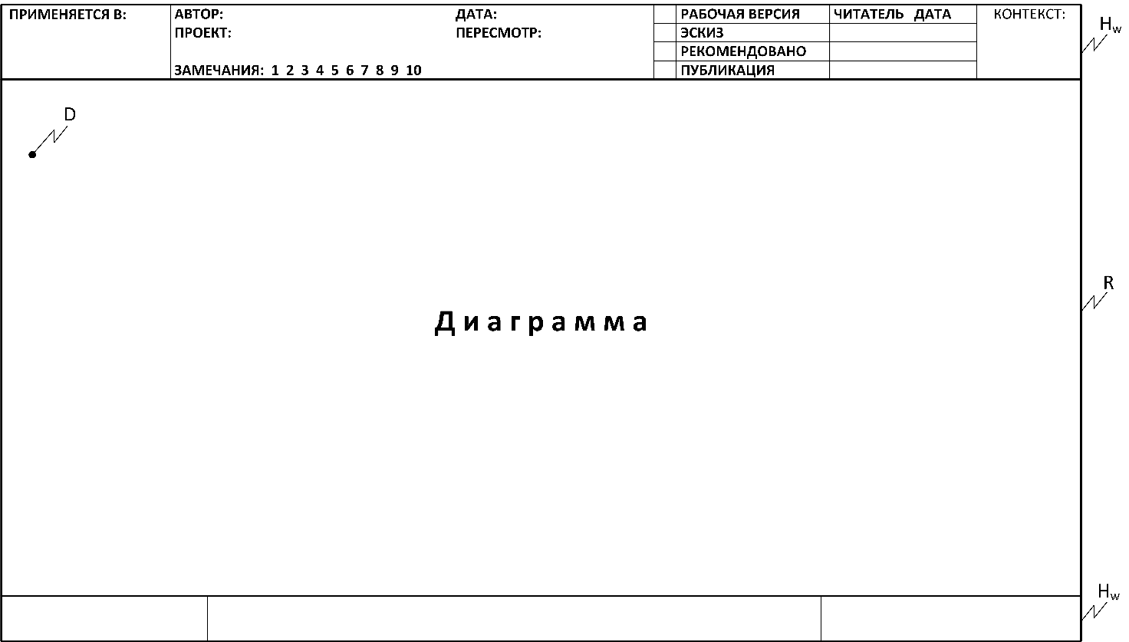

Рис.8.4.3.6. Стандартный бланк IDEF0

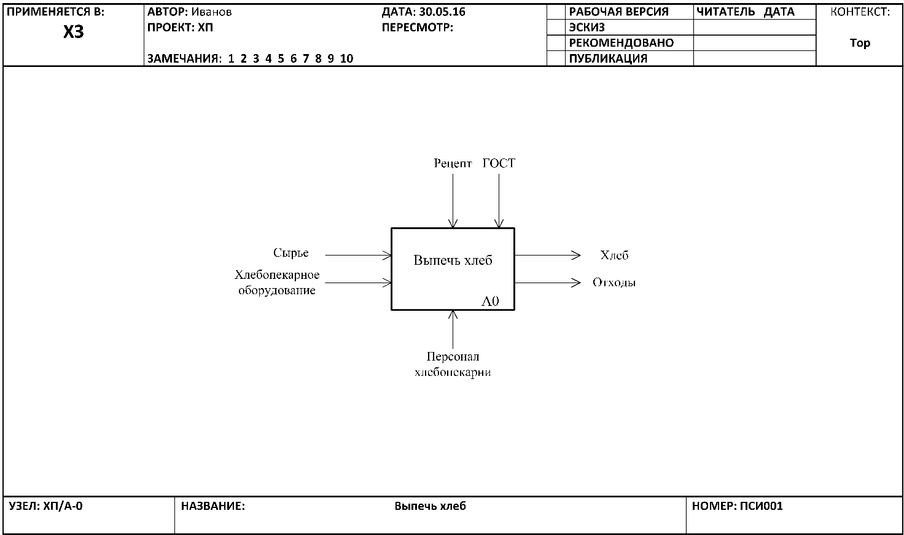

Рис.8.4.3.7. Контекстная диаграмма хлебопекарни

Обозначения: ХЗ – хлебозавод,

ХП – хлебопекарня,

Тор (англ.top - высший, главный) - диаграмма, соответствующая хлебопекарни в целом (главная диаграмма),

А (англ. Activity - действие, процесс) - активный (функциональный) блок

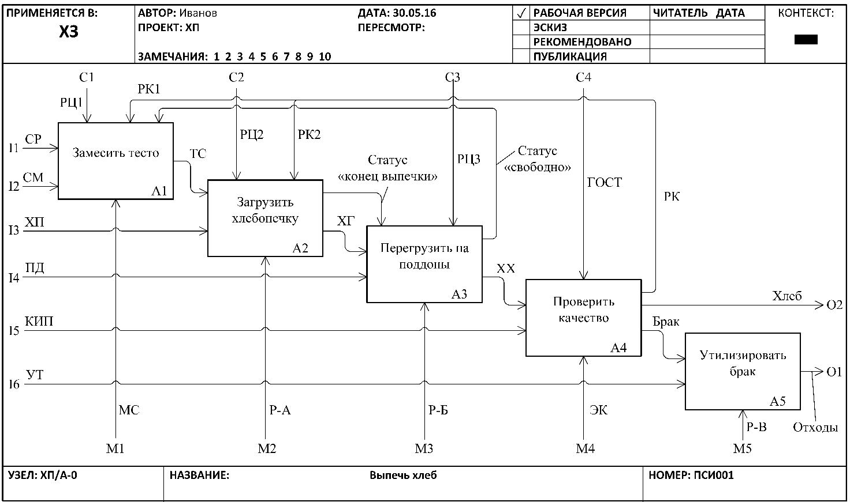

Рис.8.4.3.8. SADT - диаграмма родительская

Обозначения: СР – сырь,

СМ – смеситель,

ХП – хлебопечка,

ПД – поддоны,

КИП - контрольно-измерительная аппаратура,

УТ – утилизатор,

МС – мастер,

Р-А (Б, В) - рабочий А (Б, В),

ЭК – эксперт,

РК – рекомендация,

РК1 (2) - рекомендация 1 (2),

РЦ – рецепт,

РЦ1 (2) - рецепт 1 (2),

ТС – тесто,

ХГ - хлеб горячий,

ХХ - хлеб холодный,

СИ – автор (Пётр Сергеевич Иванов)

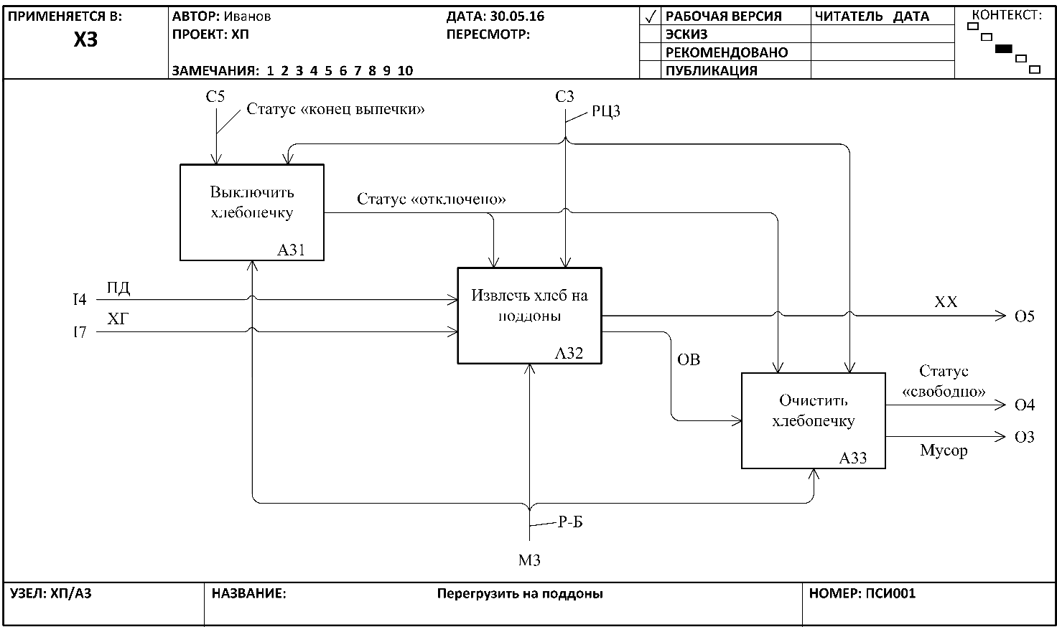

Рис.8.4.3.9. SADT - диаграмма потомок

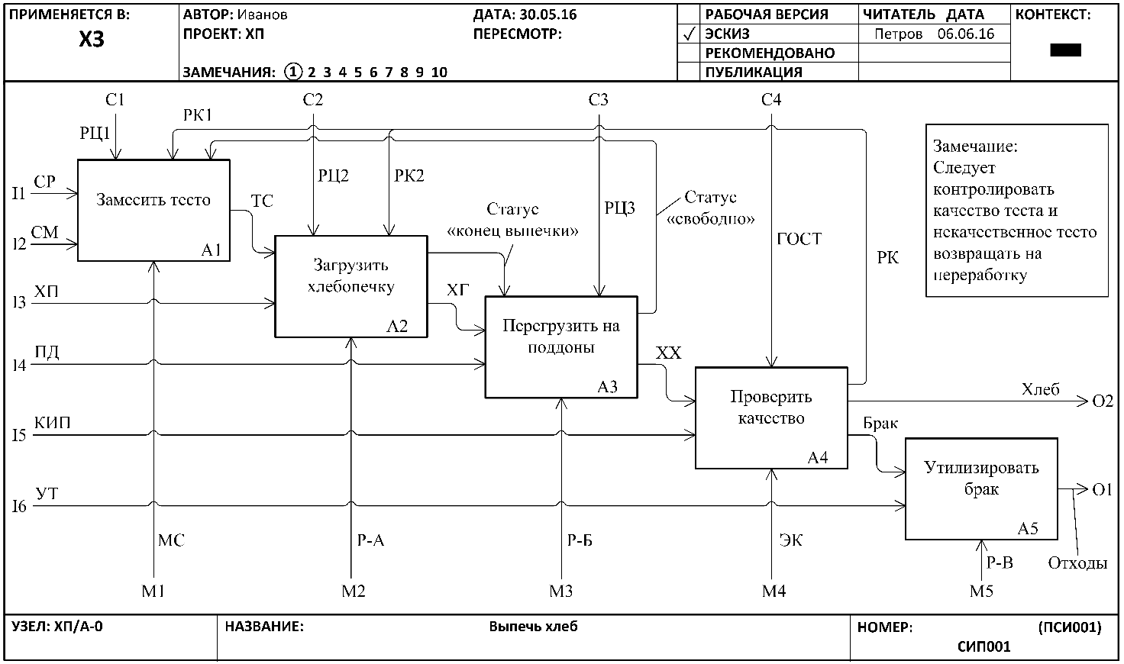

Рис.8.4.3.10. SADT - диаграмма родительская с замечанием читателя

Обозначения: СР – сырьё,

СМ – смеситель,

ХП – хлебопечка,

ПД – поддоны,

КИП - контрольно-измерительная аппаратура,

УТ – утилизатор,

МС – мастер,

Р-А (Б, В) - рабочий А (Б, В),

ЭК – эксперт,

РК – рекомендация,

РК1 (2) - рекомендация 1 (2),

РЦ – рецепт,

РЦ1 (2) - рецепт 1 (2),

ТС – тесто,

ХГ - хлеб горячий,

ХХ - хлеб холодный,

СИП – автор (Сергей Иванович Петров)

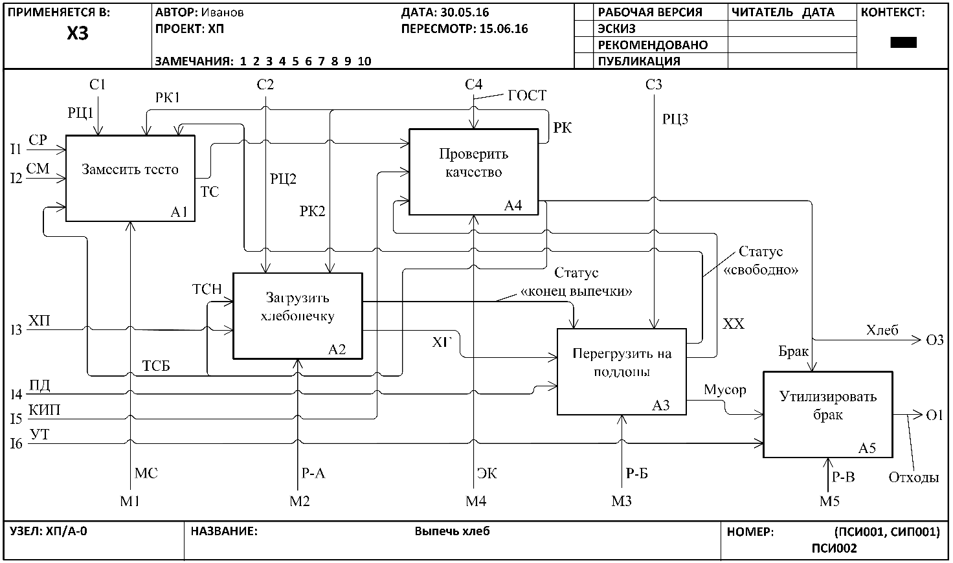

Рис.8.4.3.11. SADT - диаграмма родительская пересмотренная

Обозначения: СР – сырьё,

СМ – смеситель,

ХП - хлебопечка; ПД – поддоны,

КИП - контрольно-измерительная аппаратура,

УТ – утилизатор,

МС – мастер,

Р-А (Б, В) - рабочий А (Б, В),

ЭК – эксперт,

РК – рекомендация,

РК1 (2) - рекомендация 1 (2),

РЦ – рецепт,

РЦ1 (2) - рецепт 1 (2)

ТС – тесто,

ХГ - хлеб горячий,

ХХ - хлеб холодный,

СИП – автор (Сергей Иванович Петров)

В нижнем штампе **Hn** приводится обозначение узла, которому принадлежит представленная на бланке диаграмма. Обозначение узла формируется следующим образом: последовательно указывается условное обозначение проекта, косая черта, А-0 (или А0, или Аi, i = 1, …, 5) (например, ХП/А-0 (или ХП/А0, или ХП/А1, или … , или ХП/А5).

Далее приводится название представленной на бланке диаграммы (среднее поле штампа **Hn**). Название совпадает с названием декомпозируемого блока. И, наконец, в поле **номер:** проставляется хронологический (chronological) авторский номер, или C – номер, данной диаграммы с указанием в скобках C – номера (или номеров) её предыдущей редакции (или редакций), например, ПСИ003 (ПСИ001, ПСИ002), где ПСИ – Петр Сергеевич Иванов.

Диаграммы, выполненные на стандартных бланках по правилам и с использованием **нотации** (синтаксических правил) методологии **IDEF0,** называются SADT–диаграммами. Они состоят из функциональных блоков (поименованных глаголами или глагольными словосочетаниями прямоугольников) и соединяющих их дуг (поименованных существительными или на их основе словосочетаниями связей в виде плавно сопрягаемых под прямым углом отрезков тонких прямых линий). Блоки представляют функции (процессы), дуги – объекты и людей (человека). Дуги, кроме этого, указывают на связи блоков данной диаграммы с блоками других диаграмм (так называемые граничные дуги).

**Нотация** (лат. notatia – обозначение, замечание) – система условных письменных обозначений, принятая в какой – либо области знаний.

Функциональные схемы, приведённые на рис.8.4.3.1 и 8.4.3.5, преобразованы в SADT– диаграммы, показанные на рис.8.4.3.7, 8.4.3.8. Техника преобразований очевидна. Однако **семантику** SADT –диаграмм необходимо разъяснить.

**Семантика** (гр. semanticos – обозначающий) – правила интерпретации знаков и составленных из них конструкций как средств выражения смысла.

Прежде ясно, что количество SADT–диаграмм может исчисляться десятками. В совокупности они образуют искомую **SADT – модель** системы (или объекта). Описание модели SADT организовано в виде иерархии взаимосвязанных диаграмм, соответствующей декомпозиционной схеме, пример которой приведён на рис.8.4.3.3. Вершина этой древовидной конструкции представляет самое общее описание системы (рис. 8.4.3.7) и соответствующая ей диаграмма называется **контекстной диаграммой**. Нижележащие по отношению к вершине уровни вплоть до основания состоят с нарастанием из наиболее детализированных описаний (рис. 8.4.3.8, 8.4.3.9).

Диаграмма является основным рабочим элементом при создании модели. Диаграмме даётся название, которое располагается в центре нижнего штампа бланка. На каждой диаграмме приводится идентифицирующая её информация: автор, частью какого проекта является работа по созданию диаграммы, дата создания или последнего пересмотра диаграммы, статус программы. Вся идентифицирующая информация располагается в верхнем штампе бланка.

SADT требует, чтобы в диаграмме, кроме корневой, было не менее трёх и не более шести блоков. Эти ограничения поддерживают сложность диаграммы на уровне, доступном для чтения, понимания и использования. Блоки никогда не размещаются на диаграмме случайным образом. Они размещаются по степени важности, как её понимает автор диаграммы. В SADT этот порядок называется доминированием. Доминирование понимается как влияние, которое один блок оказывает на другие блоки диаграммы.

Наиболее доминирующий блок обычно размещается в верхнем левом углу диаграммы, а наименее доминирующий – в правом нижнем угла. В результате получается ступенчатая схема, подобная представленным на рис.8.4.3.8 - 8.4.3.10. Если какой – либо из промежуточных блоков оказывается наиболее важным, то он может быть вынесен вверх, нарушая общую ступенчатую последовательность (рис.8.4.3.11).

Блоки на диаграмме должны быть перенумерованы. Номер блока состоит из положительного натурального числа в сочетании с заглавной буквой A (Activity–действие, процесс). Номер блока проставляется в правом нижнем углу прямоугольника, изображающего на диаграмме блок. Блоку контекстной диаграммы всегда присваивается номер **A0.** Буква A здесь и в номерах блоков остальных диаграмм иногда может опускаться. Технику присвоения номеров блокам диаграмм демонстрируют диаграммы, приведённые на рис.8.4.3.8, 8.4.3.9.

Такова философия методологии структурного анализа и проектирования сложных производственных систем, основанием которой является изографика в виде упорядоченного множества функциональных диаграмм (схем), количество которых может исчисляться сотнями. В этом заключены преимущества и недостатки данной методологии. Преимущества состоят в том, что такая графическая модель является адекватной системе и досконально понятной не только авторам, но и пользователям. Недостатки связаны с тем, что внесение изменений в какую-либо диаграмму приводит к пересмотру всей модели, и ещё - трудности организации коллективной работы при использовании данной методологии. Эти недостатки сводит к минимуму методология объектно-ориентрованного анализа и проектирования.

Такова философия методологии структурного анализа и проектирования сложных производственных систем, основанием которой является изографика в виде упорядоченного множества функциональных диаграмм (схем), количество которых может исчисляться сотнями. В этом заключены преимущества и недостатки данной методологии. Преимущества состоят в том, что такая графическая модель является адекватной системе и досконально понятной не только авторам, но и пользователям. Недостатки связаны с тем, что внесение изменений в какую-либо диаграмму приводит к пересмотру всей модели, и ещё - трудности организации коллективной работы при использовании данной методологии. Эти недостатки сводит к минимуму методология объектно-ориентрованного анализа и проектирования.

**Контрольные вопросы для самопроверки знания**

**лекционного материала**

**КВ №306.** Дать лекционные определения понятиям “методология”, “модель”, “моделирование”, “функциональная схема”, “структурная схема” и довести воспроизведение определений до автоматизма, т.е. быстро и правильно по памяти. Краткая характеристика методологии SADT (предпосылки, назначение, сосав, SADT-модель, функциональный блок и его графическое представление). Предоставить ГАС “Контур” в виде функционального блока

**КВ №307.** Датьлекционные определения понятиям “декомпозиция”, “функциональная схема” и довести воспроизведение определений до автоматизма, т.е. быстро и правильно по памяти. Методология SADT (краткая характеристика). Привести в общем виде для гипотетической системы графическую модель функциональной декомпозиции и соответствующую ей функциональную схему. Конкретизировать это для ГАС “Контур”.

**КВ №308.** Дать лекционные определения понятий “функциональная схема”, “структурная схема” и довести воспроизведение определений до автоматизма, т.е. быстро и правильно по памяти. ГАС “Контур”: состав вычислительных систем на ГВЦ и их назначение, ККП и его назначение. Построить функциональную схему ГВЦ и привести структурную схему, которая её реализует. Методология SADT: функциональная диаграмма и её краткая характеристика. Построить функциональную диаграмму для ГВЦ ГАС “Контур”.

**КВ №309.** Дать лекционное определение понятия “методология” и довести воспроизведение определения до автоматизма, т.е. быстро и правильно по памяти. Методология SADT: краткая характеристика (предпосылки, назначение, функциональная диаграмма, контекстная диаграмм, родительская диаграмма. Построить контекстную и родительскую диаграммы для ГАС “Контур”.

**КВ №310.** Дать лекционное определение понятия “методология” и довести воспроизведение определения до автоматизма, т.е. быстро и правильно по памяти. Метод и способ: что общего и в чём различия. Методология SADT: краткая характеристика (ключевые слова – предпосылки, назначение, семейство, вербальная модель, функциональная модель, функциональная декомпозиция, функциональный блок, функциональная диаграмма, диаграмма родительская, диаграмма потомок, стандартный блок, согласование диаграмм, преимущества и недостатки методологии) – в логически взаимообусловленной последовательности, используя лекцию, раскрыть смысл ключевых слов. Объём ответа – строго 2 страницы или менее шрифтом №14, включая формулировку КВ.

**КВ №311.** Дать лекционные определения понятий “связь”, “отношение” и довести воспроизведение определений до автоматизма, т.е. быстро и правильно по памяти. Обратиться к структурной схеме ГАС “Контур” и указать какие связи и отношения и где они в ней использованы.

**КВ №312.** Дать лекционные определения понятий “информация”, “сообщение”, “обработка (сообщения)” и довести воспроизведение определений до автоматизма, т.е. быстро и правильно по памяти. Привести упорядоченное множество (последовательность) преобразований над сообщением в режиме электронной почты.

**КВ №313.** Дать лекционное определение понятия “проектирование” как процедуры выбора и привести его формальное представление. Довести воспроизведение определения и его формального представления до автоматизма, т.е. быстро и правильно по памяти. Пояснить как процедура выбора реализована при создании ГАС “Контур”.

**КВ №314.** Дать лекционные определения понятий“система контроля”, “система управления” и довести воспроизведение определений до автоматизма, т.е. быстро и правильно по памяти. Обратиться к структурной схеме ГАС “Контур” и указать на ней фрагменты, соответствующие приведённым понятиям.

**КВ №315.** Дать лекционное определение понятия “цель” и довести воспроизведение определения до автоматизма, т.е. быстро и правильно по памяти. Привести из лекции цели ГАС “Контур”. Сформулируйте цель функционирования ГАС “Контур”.